Электронные информационные ресурсы и on-line сервисы
Мурманской государственной областной универсальной научной библиотеки для специалистов образовательных организаций

Леоневская Светлана Анатольевна.
главный библиограф
отдела информационного обслуживания
ГОБУК «Мурманская государственная
областная универсальная научная библиотека»

Мурманская государственная областная универсальная научная библиотека (далее – МГОУНБ) для специалистов образовательных организаций предлагает воспользоваться услугами on-line сервисов на официальном сайте библиотеки: http://www.mgounb.ru/online/:
1. Электронная доставка документов – доставка по вашим запросам электронных копии статей из журналов, газет, сборников, фрагментов из книг. Служба Межбиблиотечного абонемента и электронной доставки документов (далее – МБА и ЭДД) сотрудничает со всеми библиотеками страны и ближнего зарубежья (Первый МГМУ им. И.М. Сеченова, Библиотека по естественным наукам РАН, Российская государственная библиотека, Российская национальная библиотека и др.), соответственно имеет доступ к их фондам. Если вам необходимо какое-либо издание – мы найдем его и в максимально короткие сроки доставим на электронную почту или в личный кабинет, который будет доступен после регистрации на сайте библиотеки. В личном кабинете при регистрации необходимо будет заполнить поля, указав ФИО, адрес электронной почты и контактный номер телефона.
2. Информирование о новых изданиях – это сервис необходим для повышения квалификации всех педагогических специалистов. Вам необходима новая информация по вашей специализации, но у вас нет времени на её поиски? Мы предлагаем информирование о новых поступлениях книг и журналов в фонд Мурманской областной научной библиотеки и библиотек России в виде тематических списков на вашу электронную почту по интересующей теме. В дальнейшем библиотека предоставит через службу МБА и ЭДД в электронном виде (или ксерокопии) статьи из журналов, газет и сборников, оригиналы изданий из фондов МГОУНБ. Сервис будет доступен после регистрации на сайте библиотеки.
Темы информирования через сайт библиотек доступные уже сейчас:
1 Дошкольная педагогика: новые книги
2 Литература по дошкольной логопедии
3 Начальная школа: новые книги
4 Педагогика школы: новые книги

Самостоятельно можно отслеживать новые поступления книг в Электронном каталоге сайте библиотеки. Для этого необходимо в Расширенном поиске в Области поиска выбрать позицию «Дата ввода записи». Напротив нее, в области «Значение», набрать год, месяц и поставить значок (*).
Например, 201703* - отразится поступление за март 2017 г.
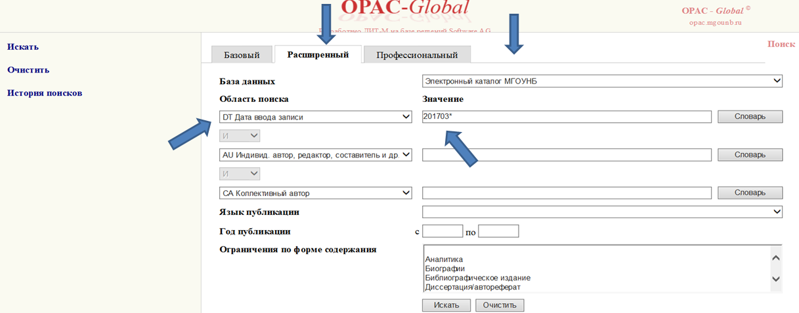
3. Электронный каталог МГОУНБ - сориентирует о наличии необходимых документов в фонде библиотеки. Работает в режиме реального времени, пополняется ежедневно.
4. Виртуальная справочная служба "Виртуальный библиограф" – сервис полезен для повышения квалификации медицинского персонала. Предлагаем составление тематических списков литературы по теме. Вам будет предложена информация из фондов МГОУНБ и библиотек России. Чтобы задать вопрос, необходимо заполнить поля формы и сформулировать вопрос на сайте МГОУНБ. В течение трех рабочих дней запрос будет выполнен.
Для педагогов библиотека предлагает обзор электронных ресурсов МГОУНБ, с которыми можно работать в любой точке мира, где есть Интернет. Сотрудники Библиотеки на месте помогут пройти регистрацию в электронно-библиотечных системах «БиблиоРоссика», «IPRbooks» для доступа к педагогической и другой научно-образовательной литературе.
Для справки: Электронно-библиотечная система Университетская библиотека онлайн — современная ЭБС, содержащая более 60000 полнотекстовых учебников, учебных пособий, монографий и журналов в электронном виде по всем отраслям знаний.
Цифровая библиотека GlobalF5 — интернет-магазин электронных книг, включающий в себя десятки тысяч наименований учебной, научной и классической литературы, а также научной периодики. Цель — предоставить читателям возможность обратиться к интересующим их книгам в любое время в любом месте. Особое внимание уделено учебной литературе, пока не очень широко представленной на электронном книжном рынке.
Библиотека предлагает получить доступ к электронной библиотеке ЛитРес, ассортимент которой насчитывает более 750 000 электронных книг на русском и иностранных языках. Все новинки появляются в электронной библиотеке одновременно с выходом книги в магазинах страны.
Для справки: Компания ЛитРес, основанная в 2005 году, сегодня является лидером на рынке распространения лицензионных электронных книг в России и странах СНГ. Лауреат Премии Рунета 2014. Каждый месяц в каталоге компании появляется более 2000 новых книг. ЛитРес подписаны прямые контракты с крупнейшими издательствами России (Эксмо, АСТ, Рипол-Классик, МИФ, Азбука-Аттикус, Питер и др.) и многими авторами.
Для чтения книг из ЛитРес разработаны приложения для чтения «ЛитРес: Читай онлайн» для мобильных платформ iOS, Android, Windows Phone 8, Windows 8 и Samsung Smart TV.
Если у работников образования возникли проблемы с регистрацией на сайте МГОУНБ или необходимо узнать об on-line сервисах, о поиске в Электронном каталоге, электронных ресурсах, специалисты библиотеки готовы приехать в учреждения образования для консультации.
=============================================================
Мероприятия отдела информационного
№ | Тема | Содержание | Для педагогов | Для студентов | Для учащихся
1. | Ресурсы библиотеки в научно-исследовательской деятельности студента | День информации
2. | Поиск информации по педагогике в сетевых и локальных ресурсах для учителей и педагогов вузов | Практикумы
3. | Курсовые и дипломные работы: этапы написания | Обзор
4. | Основы религиозных культур и светской этики | Электронная презентация
5. | Деловой этикет | Беседа на основе электронной презентации
6. | Знатокам литературы. Библиомания | Эрудит-шоу в форме «Своя игра»; Книги, о которых написаны песни  (электронная презентация). Обзор лучших литературных новинок. Демонстрация буктрейлеров.
7. | Полярная ночь | Беседа на основе электронной презентации  о влиянии полярной ночи на организм человека
8. | О Мурманске и Арктике! | «Мурманск – город, который мы выбираем!» -  Электронная презентация в форме «Своя игра»;  Фильмы:  «100- летию Мурманска посвящается»;  «Покорителям Арктики посвящается…»  (о пропавшей экспедиции штурмана Альбанова)
9. | Как перестать беспокоиться  и начать жить… | Причины и виды беспокойства. Способы вытеснения  беспокойных состояний из своей жизни.
10. | Идем в кино! | Топ 10 экранизированных бестселлеров;  Турнир для знатоков кино в форме «Своя игра»;  Угадай кино со спины (занимательная игра); Киноляпы
11. | Литературная дуэль | Турнир в форме игры «100 к 1»
12 | Будущее, которое мы выбираем | Блиц-турнир об интересных открытиях и изобретениях
13. | СпортМемы | Занимательная викторина по спорту
14. | Здоровый образ жизни: мифы и реальность | Электронная презентация
15. | Сделано в России | Интеллектуальная игра об изобретениях, сделанных в России или нашими соотечественниками
16. | Что, где, когда? | Знатокам литературы» - интеллектуальная игра (русская классика, зарубежная классика)
17. | Чемоданное настроение | Виртуальная игра-путешествие по странам
18. | Медиа-безопасность в Интернет | Ситуативная игра
19. | В единстве наша сила! | Информационная акция, посвященная Дню народного единства (4 ноября). Интеллектуальная игра, галерея героев
20. | Эффективные электронные презентации | Методика построения электронных презентаций

